|  |  |  |  |
| --- | --- | --- | --- |
| **Adı:** |  | **…………………. Ortaokulu** |  |
| **Soyadı:** |  | **………………. Eğitim Öğretim Yılı** | Tarih: ……/……/ 202.. |
| **Sınıfı:** |  | **PEYGAMBERİMİZİN HAYATI** | Aldığı Not |
| **No:** |  | **8. Sınıf 1.Dönem 1. Yazılı / Sınav Soruları** |  |

1. **Peygamberlerin özelliklerini ve kısaca anlamlarını yazınız. (5*3=15 Puan)**

|  |
| --- |
|  |
|  |
|  |
|  |
|  |

1. **Furkan Suresi’nin okunuşunu yazınız.( 15 Puan)**

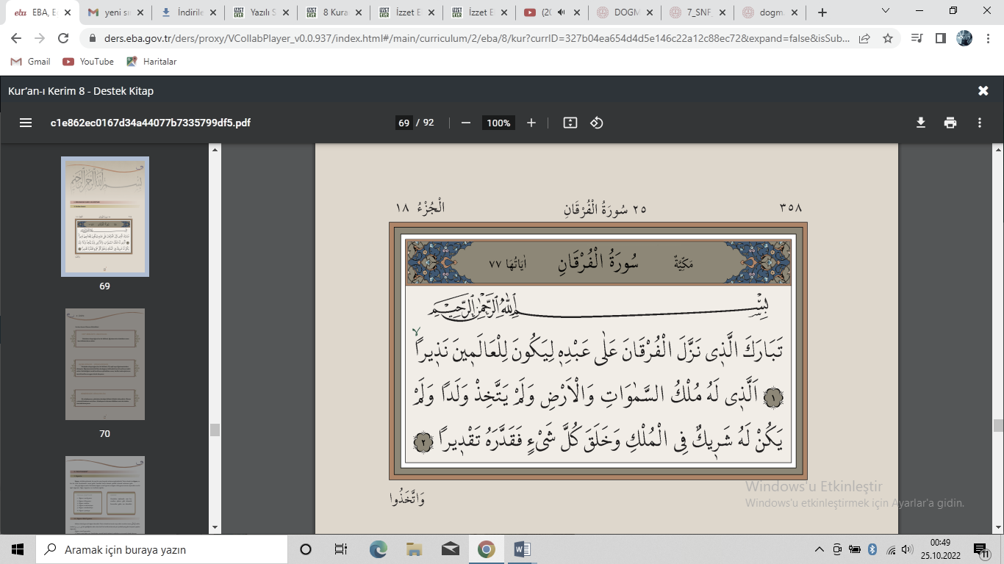

1. **Aşağıda verilen kavramları ve açıklamaları uygun şekilde eşleştiriniz.(6*2=12 Puan)**

|  |  |  |
| --- | --- | --- |
| **1.** Allah’a (c.c.) inanmakla birlikte başka varlıkları Allah’a (c.c.) ortak kılma ve eş tanımaktır. |  | Risalet |
| **2.** Allah’ın (c.c.) vahiy yoluyla öğrettiği bilgileri ve O’nun emirlerini insanlara ulaştırıp ilahi elçilik görevini yapmaktır |  | Tevhid |
| **3.** Ölümle başlayıp tekrar dirilme zamanına kadar sürecek olan ara dönemdir. |  | Haset |
| **4.** Başkasının sahip olduğu maddi manevi bir değerin, sahibinin elinden çıkmasını istemektir. |  | Gıybet |
| **5.** Allah’ı (cc) zatında ve sıfatlarında birlemektir. |  | Berzah |
| **6.** Başkalarını arkadan çekiştirip dedikodu yapmaktır. |  | Şirk |

1. **Peygamberler ve kendilerine indirilen kutsal kitapları yazınız. (4*2=8 Puan)**

**1.**

**2.**

**3.**

**4.**

|  |  |  |  |  |
| --- | --- | --- | --- | --- |
|  |  |  |  |  |
|  |  |  |  |  |

1. **Kur’an-ı Kerim’de adı geçen peygamberlerden 10 tanesinin adını yazınız. (10*1=10 Puan)**
2. **Aşağıdaki çoktan seçmeli soruları cevaplayınız. (8*5=40 Puan)**
3. **İlk insan ve ilk peygamber aşağıdaki hangi seçenekte doğru olarak verilmiştir?**

A) Hz.Muhammed (sav) B) Hz.Nuh(as)

C) Hz.İdris (as) D)Hz.Adem(as)

**2. “**Lâilâhe illallah Muhammedün Rasulullah” **ifadesi aşağıdakilerden hangisi ile adlandırılır?**

A) Kelime-i Tevhid B) Kelime-i Şehadet

C)Salavat D) Hadisler

**3**. **Evlat acısı ve evlat ihaneti ile imtihan edilen peygamber aşağıdakilerden hangisidir?**

A) Hz Yakup(as) B) Hz. Muhammed (sav)

C) Hz.İdris (as ) D) Hz Yusuf(as)

**4.** **Peygamberlerle ilgili olarak aşağıdakilerden hangisi yanlıştır?**

1. Peygamberler Allah (c.c.) tarafından seçilen insanlardır.
2. Peygamberler olağanüstü varlıklardır.
3. Peygamberler toplumda örnek, dürüst ve güvenilir insanlardır.
4. Peygamberler Allah(cc) tarafından mucizelerle desteklenmiştir.

**5.“**Peygamberlerin kendilerine inanmayan insanlara **peygamberliklerini ispat etmek amacıyla Allah’ın (c.c.) iznine bağlı olarak gösterdikleri olağanüstü olaylardır.**” anlamı verilen kavram aşağıdakilerden hangisidir?

**A)** Suhuf **B)** Hucurat **C)** Mucize **D)** Gıpta

**6**.” Medine döneminde, hicretin 9. yılında nazil olmuştur. Surede, müminlerin **Peygamber Efendimiz’e (sav) gösterecekleri saygı ile birbirlerine karşı takınacakları edep ve ahlak üzerinde durulmuştur**. Allah (c.c.) katındaki değerin ölçüsü ve iman edenlerin bazı özellikleri bildirilmiştir.” Bahsedilen sure aşağıdakilerfen hangisidir?

**A)** Fatiha Suresi **B)** Hucurat Suresi **C)** Tebareke Suresi **D**) Yasin Suresi

**7**. Aşağıdakilerden hangisi **Hucurat Suresi’nde** ele alınan konulardan biri **değildir?**

**A)** Müslümanlara, kendilerine ulaşan haberler ve aralarında çıkan anlaşmazlıklar konusunda nasıl hareket etmeleri gerektiği bildirilmektedir.

**B**) Bütün insanların bir tek anne ve babadan yaratıldığı açıklandıktan sonra üstünlüğün soyda değil, Allah’ın (c.c.) emirlerine ve yasaklarına içtenlikle uymada olduğu haber verilmektedir.

**C)** İnsana verilen en büyük nimetin İslam olduğunu bildirir.

**D)** Komşu hakkı ve sorumluluğu üzerinde durarak komşuluk ilişkileriyle ilgili ilkeler verir.

8. **Tevhid’in zıttı** olan kavram aşağıdakilerden hangisidir?

**A)** Şirk **B**) Risalet **C**) Ahiret **D)** Nübüvvet

|  |
| --- |
| Başarılar Dilerim 😊 |
| Din Kültürü ve Ahlak Bilgisi Öğretmeni |
| …………………………………………….. |

***DİĞER SINAVLAR İÇİN TIKLAYINIZ.***

